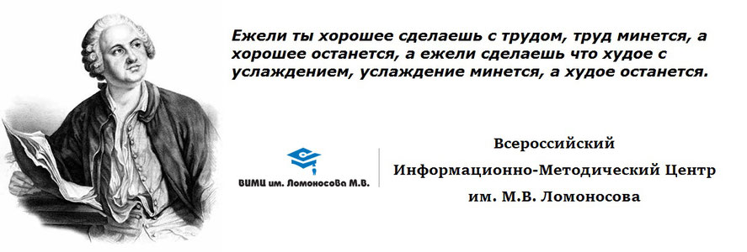
Положение Всероссийского проекта для педагогов и обучающихся,
посвященный сохранению памяти о поколении Великой Отечественной Войны
«Бессмертный полк»
Учредитель конкурса:
Всероссийский Информационно-Методический Центр им. М.В. Ломоносова
Сроки проведения: 1 апреля 2020 года – 6 мая 2020 года.
Все публикации будут размещены на нашем сайте до 9 мая 2020 года.
Рассылка документов об участии в проекте до 15 мая 2020 года.
Наш электронный ящик: lomonosov-centr@yandex.ru
Наш сайт: https://www.lomonosow.com/
Все материалы отправленные участниками будут размещены на нашем сайте в рубрике «Бессмертный полк»
Мероприятие проводится в соответствии с ч. 2 ст. 77 и п. 22 ст. 34 Федерального закона Российской Федерации "Об образовании в Российской Федерации" № 273-ФЗ от 29.12.2012 г. (в ред. от 31.12.2014).
1.Цели и задачи проекта:
Сохранение в каждой семье личной памяти о поколении Великой Отечественной Войны, восстановление преемственности поколений, увековечивание подвига солдат, сохранение памяти о доблести и героизме народа.
Повышение престижа учительской профессии, формирование положительного общественного мнения о современном учителе, публичное признание вклада учителей в становление подрастающего поколения.
Предоставить возможность педагогическим работникам демонстрировать результаты своего творческого труда коллегам всех регионов Российской Федерации, с целью распространения передового педагогического опыта.

Содействие формированию и развитию профессиональной компетентности педагогических работников, эффективному обмену опытом применения инновационных методик и технологий в образовательном процессе, популяризации и внедрению новых методов обучения.
Способствовать выявлению и развитию у обучающихся интеллектуальных и творческих способностей.

Выявление талантливых, творчески работающих учителей и обучающихся, их поддержка и поощрение.

2. Участники конкурса:
Учителя 1-4; 5-7; 8-9; 10-11 классов.
Воспитатели ДОУ
Преподаватели учреждений СПО, НПО
Педагоги дополнительного образования
Педагоги коррекционных образовательных учреждений
Воспитатели детских домов
Преподаватели ВУЗов
Педагогические работники иных категорий, администрация ОУ, методисты
Обучающиеся общеобразовательных учреждений любого типа и вида
Студенты учебных заведений начального, среднего профессионального образования, ВУЗов (индивидуально или коллективно).
3. Условия участия:
Для участия необходимо ознакомиться с положением о проекте, скачать и заполнить регистрационную форму, оплатить участие. На электронный адрес lomonosov-centr@yandex.ru высылается регистрационная форма (Приложение 1) , конкурсный материал и копия квитанции(чека) об оплате.
4. Организационный сбор за участие в конкурсе:
Документы предоставляются участникам в следующих вариантах:
- электронная версия (для дальнейшего самостоятельного тиражирования) для педагогов-250 рублей
- электронная версия (для дальнейшего самостоятельного тиражирования) для обучающихся -200 рублей
- ВЫГОДНОЕ ПРЕДЛОЖЕНИЕ до 15.05.2020г. : ламинированная оригинальная версия (доставка заказным письмом Почты России)+ электронная версия – 480 рублей.
В регистрационной форме указать выбранную вами версию.

4.1. Разъяснения по оплате
Если участник проекта представляет 2 работы в разных номинациях, то его организационный взнос составит 500 рублей (250+250) и он получит 2 электронных итоговых документа. Квитанция(чек) об оплате организационного взноса (копия) должна быть приложена к каждой работе.
Если проект выполняли 2 участника или более, в документе будут указаны все педагоги и организационный взнос составит 250 рублей;
Если индивидуальные документы нужны каждому участнику коллективной работы, то оплата осуществляется за каждого участника.
Все поступающие организационные взносы от участников идут на покрытие расходов на изготовление и пересылку документов, содержания сайта и прочее.
Копия квитанции(чека) оплаты орг.взноса должна быть отправлена вместе с работой и рег.формой.
5. Оплата производится:
По квитанции Сбербанка (Можно оплатить в любом банке),
(высылаем по требованию, писать на lomonosov-centr@yandex.ru)
Кошелек QIWI: +7 913 404 12 02
Яндекс Деньги: номер счета 410015620512987
6.Требования:
Для участия в проекте «Бессмертный полк» работа может иметь следующий вид:
- Фотография, портрет, фотоальбом
- Сочинение, статья
- Исследовательская работа
- Волонтерство
- Творчество
- Научная работа
- Видео
- Презентация
- Другие работы по теме проекта
Все работы будут размещены на нашем сайте в рубрике «Бессмертный полк»
УВАЖАЕМЫЕ УЧАСТНИКИ ПРОЕКТА, МЫ ПРИНИМАЕМ РАБОТЫ «СВОБОДНОГО ВИДА», ЕСЛИ ФОРМАТ ВАШЕЙ РАБОТЫ НЕ ОТРАЖЕН В ДАННОМ ПОЛОЖЕНИЕ.
Координатором и педагогам будут высланы сертификаты за подготовку обучающихся и воспитанников. Уважаемые участники!!! Все материалы высылаются на электронный адрес: lomonosov-centr@yandex.ru

Приложение 1. Регистрационная форма.

Заявка на участие в конкурсе
«Бессмертный полк»
1 | ФИО педагога
2 | Должность
3 | Краткое наименование образовательного учреждения
4 | Адрес (край, область, город, село)
5 | Вид работы
8 | Тема
9 | Как Вы узнали о проектах ВИМЦ им. М.В. Ломоносова?
10 | Какой способ доставки оплачен:  А – электронный (продублировать еще раз адрес электронной почты)  В – ламинированный + электронный (указать почтовый адрес с индексом)
11 | Согласны ли Вы получать эл.рассылку от ВИМЦ им. М.В. Ломоносова
Коллеги, дождитесь подтверждения получения работы. Вам ответят в течение 96 часов!

